かんむり座HD14545と幸せの星アークトゥルス 喜田圭一郎

国際天文学連合（IAU）が世界の全ての国々にまだ名前の付けられていない太陽系外惑星に命名するキャンペーン(受付6/28〜9/4）を今行っているのはご存知ですか。日本に命名を割り当てられた系外惑星系は、2010年に佐藤文衛さん（東京工業大学）が発見した星、かんむり座の方向410光年先にある恒星HD145457と公転する惑星です。国立天文台が２つの星の名前の募集を行っています。
IAUの100周年事業として「IAU100Years: UNDER ONE SKYひとつの空の下で」と世界に天文や星に興味を持つ事を通して、すべての国が同じ空の下、同じ世界の一員であることを再認識しようと呼びかけているのです。
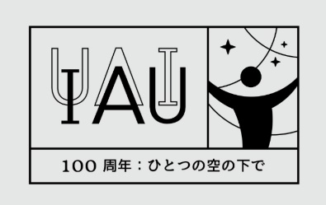 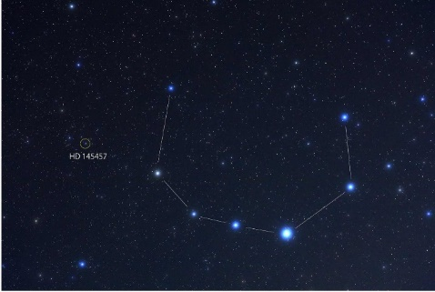 国立天文台 homepage より
夜空を見上げていると、日常の雑念を忘れ、心がすっきりとします。地球から遠く離れた星を見ていると、マイナスな事に捉われていた心が解放され気持ちに余裕も生まれます。初めてハワイ島に行った時、星空のあまりの美しさに感動し、仕事の疲れが吹っ飛んだのを今でも鮮明に覚えています。真っ暗な中で星々が輝き、自然の音が静かに聞こえるだけの感動は東京に帰っても思い出しました。
その心地よい記憶は当時、渋谷にあったプラネラリウムでのコンサートの企画制作に大いに役に立ちました。スターライトヒーリングと名付けたそのコンサートはその後、話題を呼び、そこから10年(1995～2005)定期開催することになり、渋谷だけでなく、池袋、町田、九州の宗像でも、関係する企業と力を合わせて開催しました。空に広がる美しい星々を見ながら、自然音、音楽、ナレーション、香りを楽しみ、自然の中にいるような気分を感じて頂き「やすらぎと活力」を取り戻すことを意図したコンサートです。
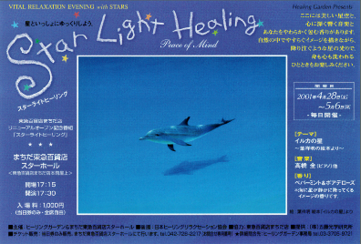
視覚優位の社会、動きの早い画像、人と人が戦うCG映像などがあふれる社会だからこそ、夜空の星を見ながら、ゆっくりスライド映像を楽しむ時間は大切だと考えました。心理的不安の軽減や安心感が増えることが、番組の前と後で行った心理テスト（STAI）の実験によっても明らかになりました。
真っ暗な中での音楽や自然音そして一コマ一コマの自然の映像など、このコンサートの制作を通して様々な事を再認識する事ができました。

・安心した環境で視覚の情報を減らすと、聴覚や嗅覚など五感が研ぎすまされ、感性に磨きがかかる。
・その経験を積み重ねると直観力が高まる。
・自然音は主役ではなく、縁の下の力持ちとしての働きで、心の深いレベルに快の記憶を残す。
・聴覚も視覚も単独で働いているのではなく、五感全体が連動して外部の情報を処理している。
・音も香りも記憶とつながっている。 などなど、私の音を科学する視点や3次元空間の中で音をデザインする方法に気付きが沢山ありました。

そして、
・自然音は意識して聴かなくても、室内に流し、身体に浴びる感覚で聴くと良い。
・テレビや他の音楽を聞いていても自然音はぶつかり合うことなく、室内が快適になる。
・暗闇の替わりに目を閉じて、視覚の情報をストップして自然音に意識を集中すると五感の働きが高まり、直観力が磨かれる。
など書籍でお伝えしていることは当時の経験の賜物です。
手間のかかるコンサートのゆえ、10年目の2005年3月を境に、その後お休みを頂いていました。

昨年より、当時一緒に開催した企業の方から改めてご連絡を頂くようになり、「さいたま市宇宙劇場」にて再度イベントとして今年「スターライトヒーリング」を開催する(9/16)ことになりました。今は、その番組づくりの真最中です。「後援ハワイ州観光局Star Light Healing in HAWAII」ハワイで収録した様々な自然音を立体的に体感し、美しい映像を楽しんで頂くコンサートです。
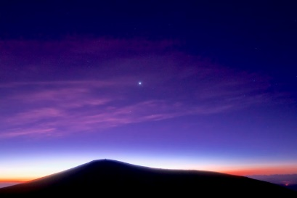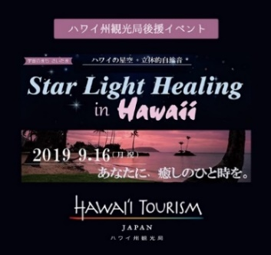
地球から３７光年先、かんむり座の東隣に位置する うしかい座の一等星 「アークトゥルス」はハワイ語で「ホクレア」と呼ばれ、「幸せの星」という意味を持っています。1000年以上前からポリネシアの人々はこの夜空に美しく輝く星、月、太陽、風、海のうねりなど自然のサインを「道しるべ」として、太平洋を航海する「古代ポリネシアン航海法」を発達させました。コロンブスが羅針盤を使って大西洋を横断する何世紀も前から、ポリネシアの人々は自然のサインだけで、広大な海域の島々を往来したそうです。
ハワイへも、目で見なくてもそこに島があるのがわかる、と何千キロも航海したと言われています。自然との深いつながりを大切にするハワイの人々は、そのつながりを絶ってしまったら自分自身の大事な一部をなくしてしまう事になる、と考えていました。現代にその航海法を伝えるKalaさんは「自分のいる場所がどこなのかを知るために最も必要なことは、全て自分の中にある・・だから道を見失うことはない」とメッセージをしています。
小さな木のカヌーで風の力だけで船を動かし、自然からのサインを感じながら方位を決める古代のポリネシアの航海法は、先を予測しにくい現代を生きる上で人に秘められた可能性を知り、人間とは何かを知る大切なヒントがあるように思いませんか。

